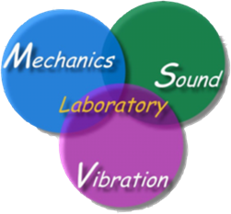
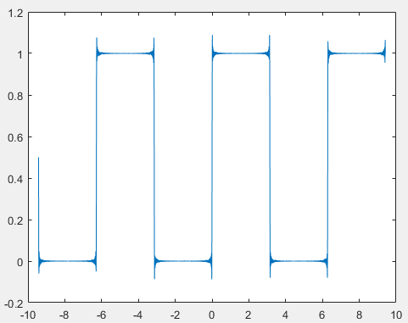
河工系 工數二B 第五次作業參考解答

STEP1. 任意函數皆可視為偶函數和奇函數之和,
將此題傅立葉級數分為 ,但
STEP2.
STEP3.
STEP4.
STEP5.
Ans:

